**诚园小商城的需求规格说明书**

**1. 简介**

本项目是为大学内某小商铺设计的商品销售微信小程序，能够为卖家提供商品管理、订单管理、用户审核等功能，为同学们提供商品浏览选购、订单追踪、拼单团购、商品评论等功能，为同学们的生活提供便利。

**1.1 背景**

某校内小商户，要求面向校内学生设计一个基于微信小程序的购物平台。该平台要能够实现如下功能：

* 用户方面：
  + 可以通过微信直接登录商城；
  + 可以浏览、搜索商品、加入购物车；
  + 在商品详情页，用户可以了解商品详细信息（包括价格、库存、优惠信息、商品评论等）、拼单状态；
  + 可以提交（取消）预订单，预订单需在一定时间内使用微信支付结账。
  + 提交订单后，可以查看订单状态（包括是否出库、派送状态），进行流程跟踪；
  + 订单完成后可以确认收货，对商品进行评价，完成订单。
* 商店方面：
  + 可以上架下架商品，编辑商品信息，包括：商品名、商品库存，商品定价，具体描述（图文详情）；
  + 可以在微信小程序首页中的展示部分商品以及优惠信息，在商品详情页中，展示商品具体描述和商品；
  + 可以对订单进行管理，修改订单状态；
  + 可以回复用户评论。

**1.2 定义、缩略语**

文档中术语如下：

|  |  |
| --- | --- |
| 术语 | 解释 |
| 无 | 无 |

**1.3 约束**

* 使用WXML、WXSS、JS开发微信小程序；
* 使用Spring框架、MySQL数据库开发后端；
* 使用LaTeX进行文本编辑。

**1.4 参考资料**

本文档参考的上游文档、资料等

|  |  |  |
| --- | --- | --- |
| 资料名称 | 版本/日期 | 说明 |
| 合同 | … | … |
| 投标书 | … | … |
| 技术方案 | … | … |
| … | … | … |

**2. 目标、涉众分析和范围**

**2.1 目标**

* 在微信小程序上实现商品选购、拼团、追踪订单等功能。

**2.2 涉众分析**

涉众分析表：

|  |  |  |
| --- | --- | --- |
| 序号 | 涉众 | 待解决的问题/对系统的期望 |
| 1 | 消费者 | 1. 消费者可以通过微信登录小程序； 2. 可以浏览、搜索商品，加入购物车； 3. 可以提交（取消）预订单，使用微信支付结账； 4. 提交订单后，可以查看订单状态，进行流程跟踪； 5. 订单完成可以确认收货，完成订单； 6. 确认收货后，可以对商品进行评价。 |
| 2 | 平台卖家 | 1. 上架下架商品，编辑商品信息，包括：商品名、商品库存，商品定价，具体描述（图文详情）； 2. 对订单进行管理，可以修改订单状态； 3. 对用户进行管理，审核； 4. 可以回复评论。 |

**2.3 范围**

本系统需要与微信对接，实现登录、支付等功能。

**3. 业务概念分析**

**3.1 概述**

本系统要实现的功能主要有：实现商品选购、拼团、追踪订单等功能

**3.2 业务概念一览**

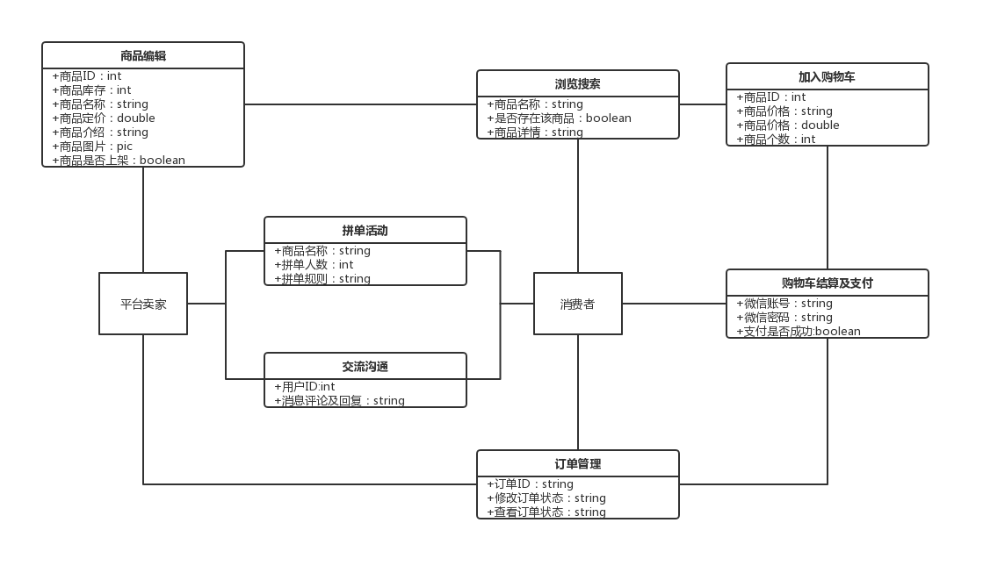

**3.1 商品编辑**

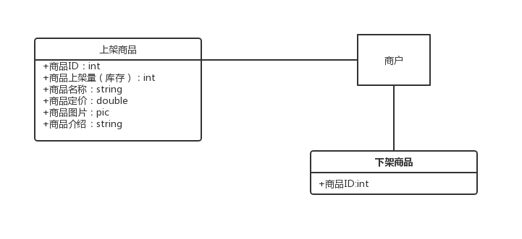

**3.2 浏览搜索**

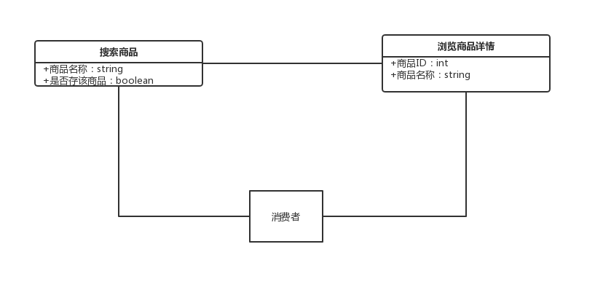

**3.3 拼单活动**

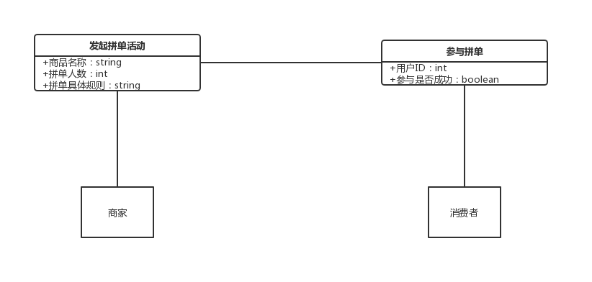

**3.4 交流沟通**

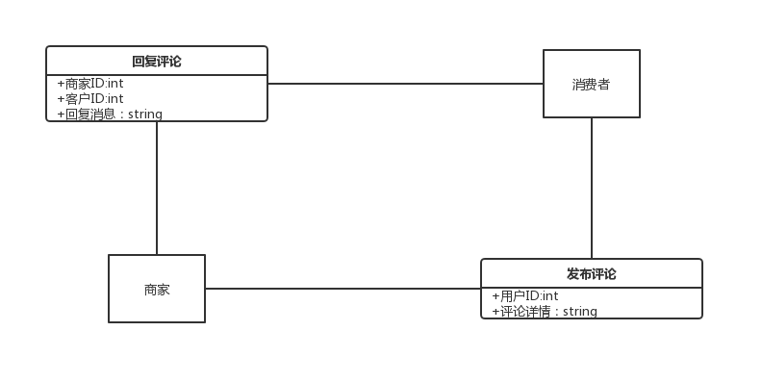

**3.5 订单管理**

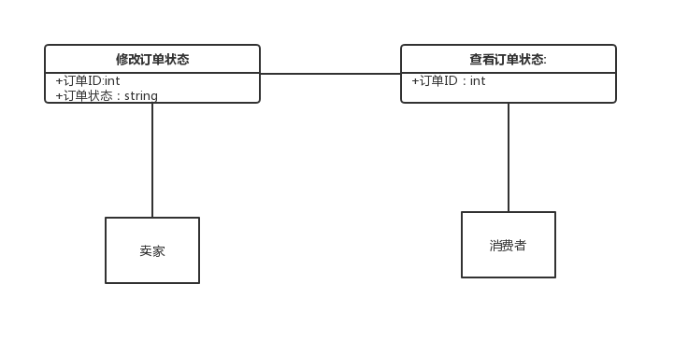

**3.6 购物支付**

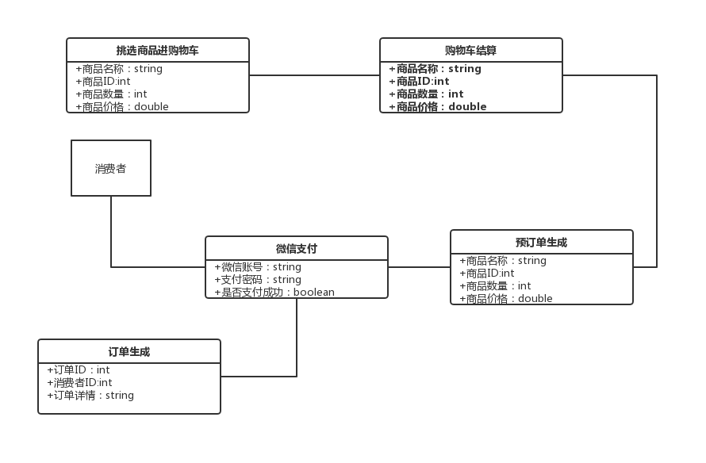

**4. 业务流程分析**

**4.1 概述**

商品编辑，浏览搜索，拼单活动，购物支付，订单管理，售后交流沟通的流程分析。

**4.2 商品编辑流程**

1.上架商品流程图

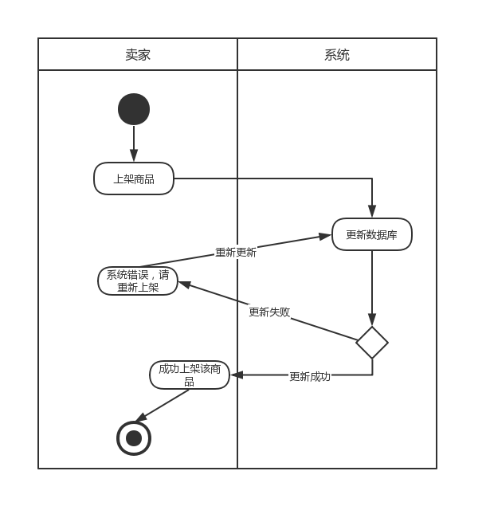

2.下架商品流程图

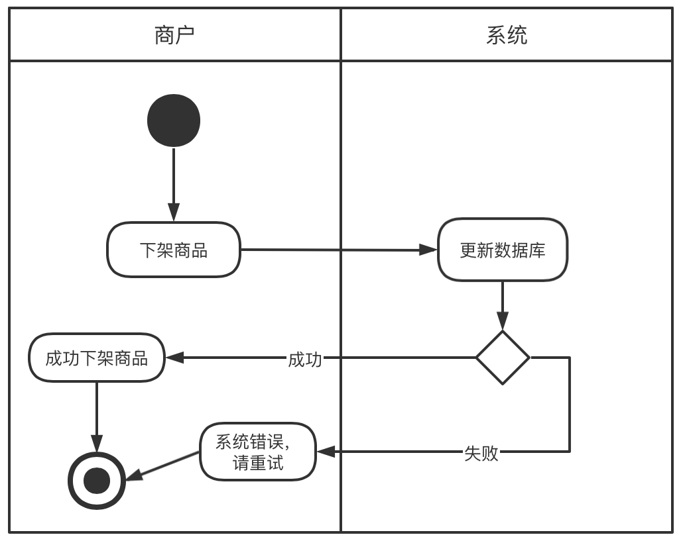

**4.3 搜索浏览流程**

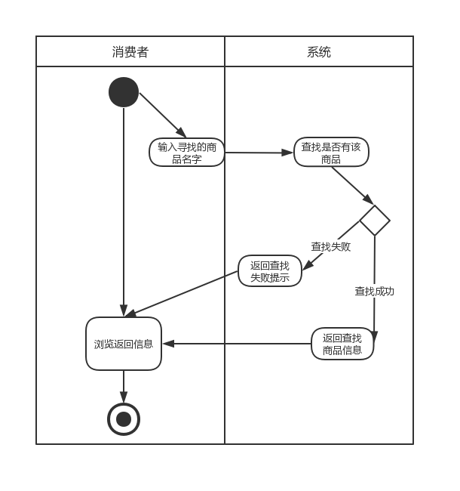

**4.4 拼单活动**

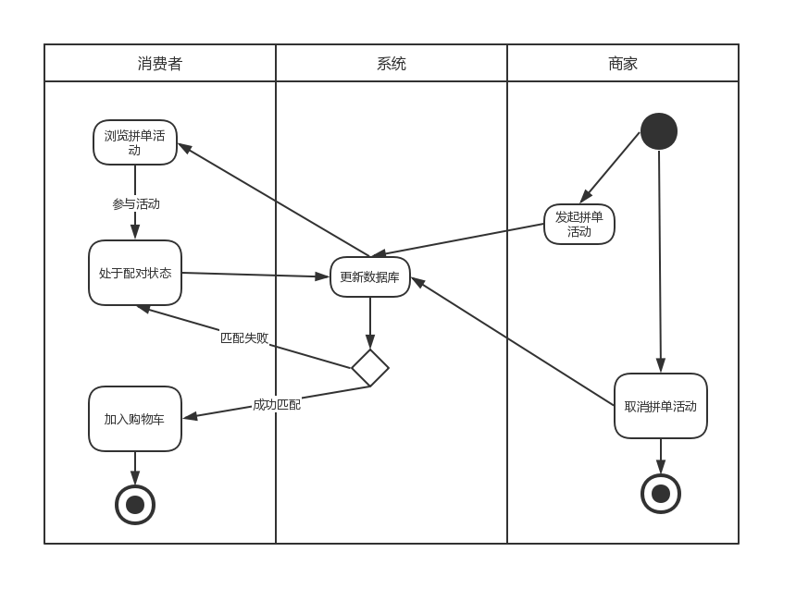

**4.5 售后交流沟通**

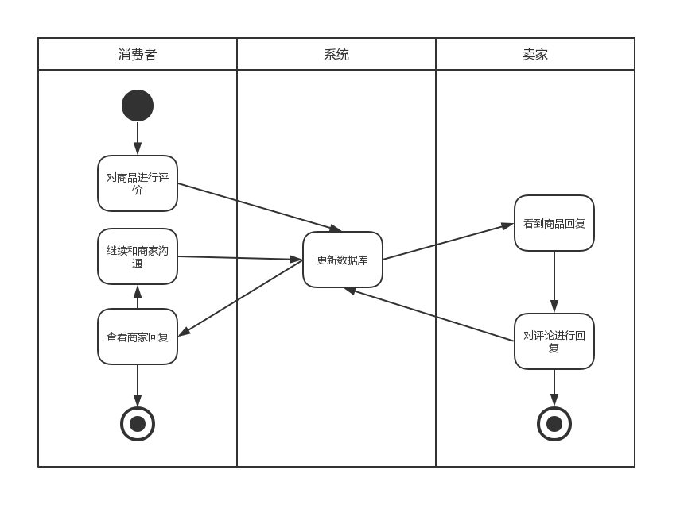

**4.6 订单管理流程**

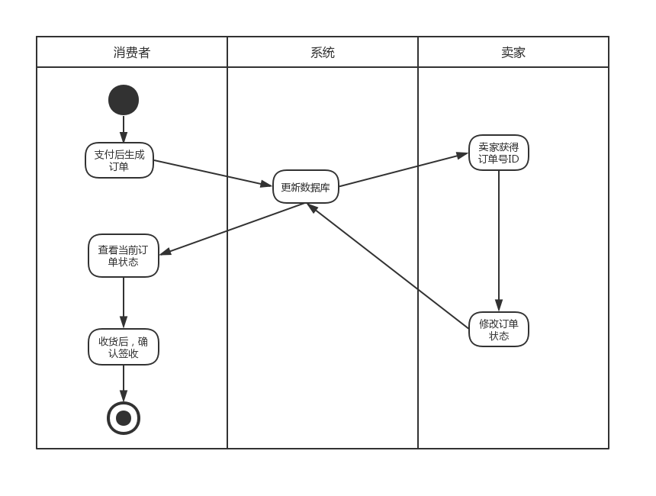

**4.7 购物流程**

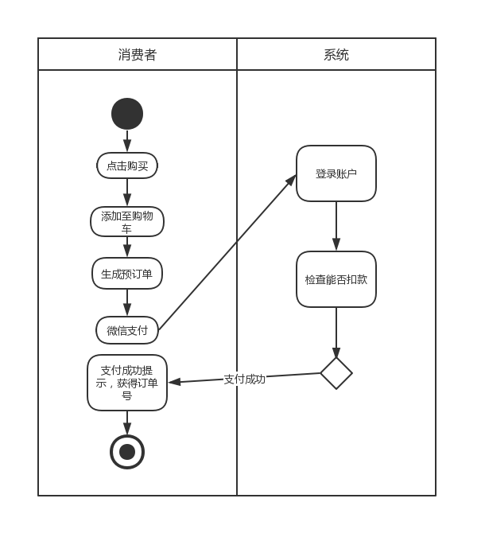

**5. 功能性需求**

**5.1 执行者分析**

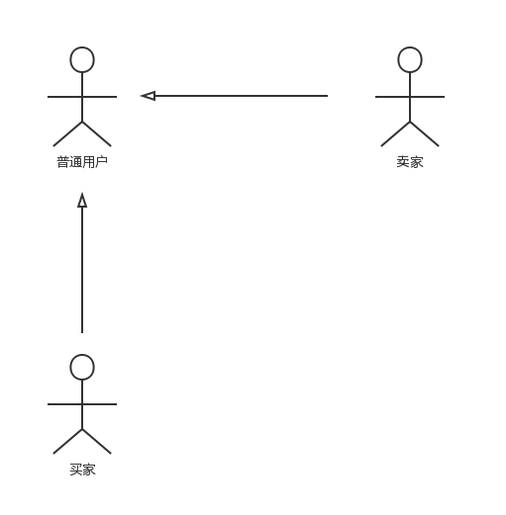

**5.2 总用例图**

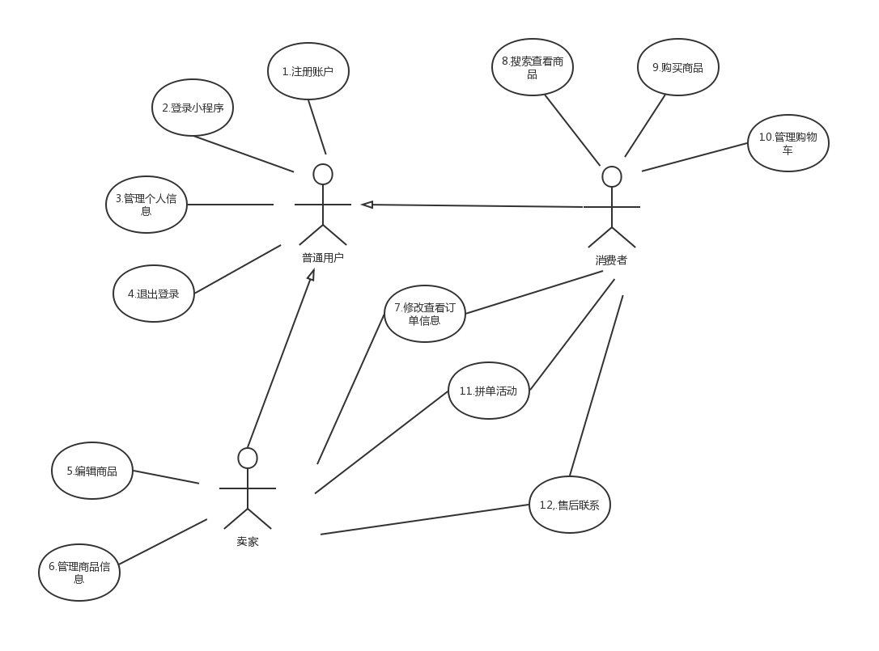

**5.3 普通用户的用例**

用例图：

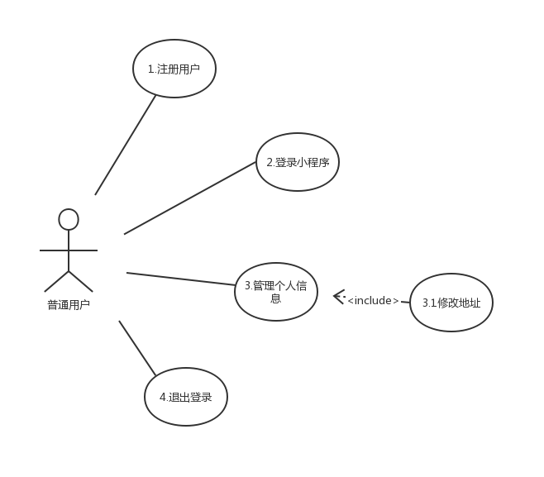

|  |  |  |  |
| --- | --- | --- | --- |
| **编号** | 1 | **名称** | **注册用户** |
| **执行者** | 用户 | **优先级** | 高 |
| **描述** | 用户首次进入该系统，注册用户信息 | | |
| **前置条件** | 无 | | |
| **基本流程** | 1.指示注册系统  2.显示开始注册  3.提交注册信息  4.显示注册结果 | | |
| **结束状况** | 系统提示相关信息，并给出用户最终的注册结果，成功的话保存用户的信息 | | |
| **说明** | 用户提交的信息应该包括：微信账号，地址。 | | |

|  |  |  |  |
| --- | --- | --- | --- |
| **编号** | 2 | **名称** | **登入小程序系统** |
| **执行者** | 用户 | **优先级** | 高 |
| **描述** | 用户依靠已有的账户登入本小程序系统 | | |
| **前置条件** | 用户已有本小程序系统的账户 | | |
| **基本流程** | 1.用户通过微信账户登录  2.系统给予反馈 | | |
| **结束状况** | 1.用户成功登入本小程序系统 | | |
| **说明** | 无 | | |

|  |  |  |  |
| --- | --- | --- | --- |
| **编号** | 3.1 | **名称** | **修改地址** |
| **执行者** | 用户 | **优先级** | 低 |
| **描述** | 用户每个人都有一个地址用来邮寄物品，可以修改 | | |
| **前置条件** | 用户拥有本系统的账户和密码 | | |
| **基本流程** | 1.指示修改地址  2.提示在修改地址  3.提交新地址  4.反馈修改结果 | | |
| **结束状况** | 将数据库中的本用户的地址修改成对应结果 | | |
| **说明** | 无 | | |

|  |  |  |  |
| --- | --- | --- | --- |
| **编号** | 4 | **名称** | **退出登录** |
| **执行者** | 用户 | **优先级** | 高 |
| **描述** | 用户想要退出系统的时候会执行这个用例 | | |
| **前置条件** | 用户当前小程序系统在线 | | |
| **基本流程** | 1.注销系统  2.提示注销结果 | | |
| **结束状况** | 系统的数据不会发生任何变化 | | |
| **说明** | 无 | | |

**5.4 商家的用例**

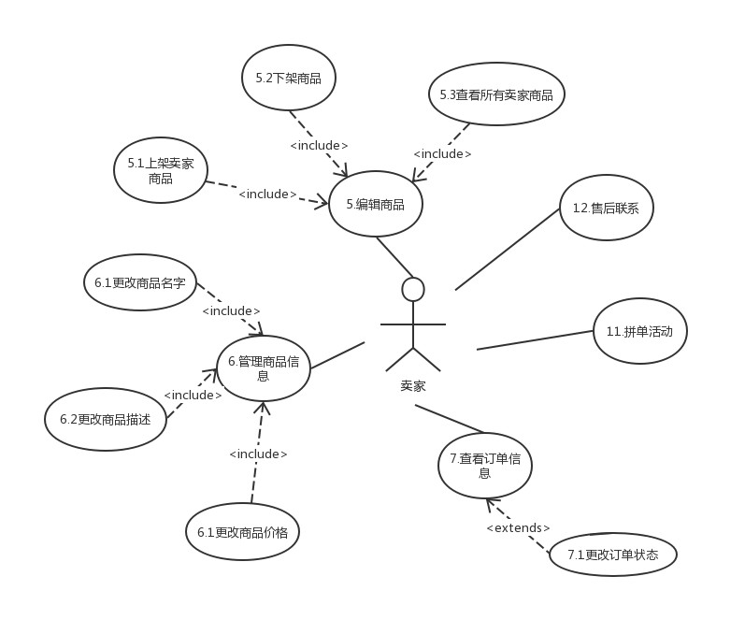

|  |  |  |  |
| --- | --- | --- | --- |
| **编号** | 5.1 | **名称** | **上架卖家商品** |
| **执行者** | 商家用户 | **优先级** | 高 |
| **描述** | 商家用户可以增加自己店铺内的商品 | | |
| **前置条件** | 拥有一个商家账户 | | |
| **基本流程** | 1.指示上架商品  2.显示在上架商品  3.输入新商品的信息  4.反馈上架结果 | | |
| **结束状况** | 微信小程序保存了新商品的属性 | | |
| **说明** | 商家需要输入的商品信息包括商品名字、商品描述、商品价格 | | |

|  |  |  |  |
| --- | --- | --- | --- |
| **编号** | 5.3 | **名称** | **查看所有卖家商品** |
| **执行者** | 卖家 | **优先级** | 低 |
| **描述** | 卖家在上架商品之后，自己就能看到所上架的卖家商品 | | |
| **前置条件** | 拥有一个商家账号 | | |
| **基本流程** | 1.指示查看所有商品  2.显示所有商品或者提示无商品 | | |
| **结束状况** | 微信小程序系统的数据不会发生任何变化 | | |
| **说明** | 即使商家未上架过任何商品，这种操作也是允许的，只是最后的结果会是系统提示现无商品而已。 | | |

|  |  |  |  |
| --- | --- | --- | --- |
| **编号** | 5.2 | **名称** | **下架卖家商品** |
| **执行者** | 商家 | **优先级** | 低 |
| **描述** | 商家在现有商品在线的情况下，可以选择将商品下架 | | |
| **前置条件** | 商家有商品在线 | | |
| **基本流程** | 1.指示下架商品  2.提示在下架商品 3.输入商品名称  4.反馈下架结果 | | |
| **结束状况** | 会将本小程序系统的对应的商品数据全部删除 | | |
| **说明** | 商家想要下架的商品必须在线，否则会报错。 | | |

|  |  |  |  |
| --- | --- | --- | --- |
| **编号** | 6.1 | **名称** | **更改商品的名字** |
| **执行者** | 商家 | **优先级** | 高 |
| **描述** | 商家更改商品的名字信息 | | |
| **前置条件** | 商家有想更改的商品在线 | | |
| **基本流程** | 1.指示更改商品名字  2.提示在更改商品名字  3.输入旧名字和新名字  4.反馈修改结果 | | |
| **结束状况** | 会将系统中对应的商品名字修改 | | |
| **说明** | 必须存在该商品名字，否则会报错 | | |

|  |  |  |  |
| --- | --- | --- | --- |
| **编号** | 6.2 | **名称** | **更改商品描述** |
| **执行者** | 商家 | **优先级** | 低 |
| **描述** | 商家更改商品的描述 | | |
| **前置条件** | 商家有想更改的商品在线 | | |
| **基本流程** | 1.指示更改商品描述  2.提示在更改商品描述  3.输入名字和新的商品描述  4.反馈修改结果 | | |
| **结束状况** | 会将微信小程序系统中对应的商品描述修改 | | |
| **说明** | 必须存在该商品名字，否则会报错 | | |

|  |  |  |  |
| --- | --- | --- | --- |
| **编号** | 6.3 | **名称** | **更改商品价格** |
| **执行者** | 商家 | **优先级** | 高 |
| **描述** | 商家更改商品的价格信息 | | |
| **前置条件** | 商家有想更改的商品在线 | | |
| **基本流程** | 1.指示更改商品价格  2.提示在更改商品价格 3.输入名字和新价格  4.反馈修改结果 | | |
| **结束状况** | 会将微信小程序系统中对应的商品价格修改 | | |
| **说明** | 必须存在该商品名字，否则会报错 | | |

|  |  |  |  |
| --- | --- | --- | --- |
| **编号** | **7** | **名称** | **查找订单信息** |
| **执行者** | 商家 | **优先级** | 高 |
| **描述** | 当买家成功购买商品的时候，就会有订单的产生 | | |
| **前置条件** | 商家成功卖出了某件商品 | | |
| **基本流程** | 1.指示查看订单信息  2.提示在查看订单信息  3.输入商品名称  4.返回查看结果 | | |
| **结束状况** | 对系统数据不会产生任何影响 | | |
| **说明** | 输入商品的名称后会返会和该商品有关的所有订单信息。其中每一个订单信息具体包括：订单ID、买家、卖家、商品名、交易时间、订单状态。 | | |

|  |  |  |  |
| --- | --- | --- | --- |
| **编号** | 7.1 | **名称** | **更改订单状态** |
| **执行者** | 商家 | **优先级** | 高 |
| **描述** | 商家可以更改订单状态 | | |
| **前置条件** | 订单存在且订单状态不是已经签收 | | |
| **基本流程** | 1.指示改变订单状态  2.提示在改变订单状态  3.输入订单ID和目标状态  4.反馈更改结果 | | |
| **结束状况** | 会对相应的订单信息进行修改 | | |
| **说明** | 状态有：未发货、运输中和已签收。当状态是已签收的时候商家就没有办法更改了。 | | |

|  |  |  |  |
| --- | --- | --- | --- |
| **编号** | **11** | **名称** | **拼单活动** |
| **执行者** | 商家 | **优先级** | 高 |
| **描述** | 商家可以将拼单活动发送出去 | | |
| **前置条件** | 拥有商家账号 | | |
| **基本流程** | 1.指示发布拼单活动  2.提示在发布拼单活动  3.输入商家名和拼单活动内容  4.反馈发送结果 | | |
| **结束状况** | 会将活动信息存储进系统 | | |
| **说明** | 无 | | |

|  |  |  |  |
| --- | --- | --- | --- |
| **编号** | 12 | **名称** | **售后联系** |
| **执行者** | 商家 | **优先级** | 低 |
| **描述** | 商家可以回复已购买商品客户的评论 | | |
| **前置条件** | 拥有商家账号 | | |
| **基本流程** | 1.指示发布回复  2.提示在发布回复  3.输入商家名和回复内容  4.反馈回复结果 | | |
| **结束状况** | 会将推送信息存储进系统 | | |
| **说明** | 无 | | |

**5.5 买家的用例**

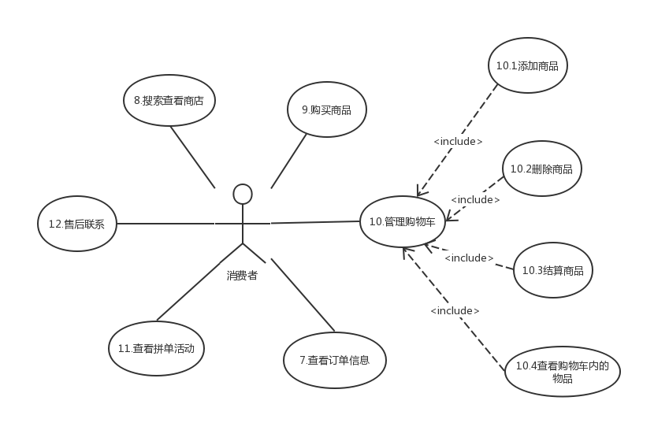

|  |  |  |  |
| --- | --- | --- | --- |
| **编号** | 7 | **名称** | **查看订单信息** |
| **执行者** | 买家 | **优先级** | 低 |
| **描述** | 买家可以查看已经购买的订单信息 | | |
| **前置条件** | 买家已经购买了某商品 | | |
| **基本流程** | 1.指示查看订单信息  2.提示在查看订单信息  3.输入商品名  4.返回查询结果 | | |
| **结束状况** | 不会对本系统的数据有任何影响 | | |
| **说明** | 买家如果不发送具体的商品名字，就是说要查询所有订单的信息，否则就是要查询具体订单的信息。 | | |

|  |  |  |  |
| --- | --- | --- | --- |
| **编号** | 8 | **名称** | **搜索查看商品** |
| **执行者** | 买家 | **优先级** | 高 |
| **描述** | 买家可以在登入系统后搜索想要购买的商品 | | |
| **前置条件** | 买家登入系统 | | |
| **基本流程** | 1.指示搜索商品  2.提示在搜索商品  3.输入商品名字  4.返回搜索商品详细信息 | | |
| **结束状况** | 不会对系统数据又任何改变 | | |
| **说明** | 无 | | |

|  |  |  |  |
| --- | --- | --- | --- |
| **编号** | 9 | **名称** | **购买商品** |
| **执行者** | 买家 | **优先级** | 高 |
| **描述** | 买家可以在查询到想要的商品时直接下单 | | |
| **前置条件** | 买家登入系统 | | |
| **基本流程** | 1.指示购买商品  2.提示在购买商品  3.输入商家名、商品名、数量  4.返回购买结果并更新订单状态 | | |
| **结束状况** | 在订单部分新加一笔订单 | | |
| **说明** | 无 | | |

|  |  |  |  |
| --- | --- | --- | --- |
| **编号** | 10.1 | **名称** | **添加商品** |
| **执行者** | 买家 | **优先级** | 高 |
| **描述** | 每一个买家都有一个属于自己的购物车，其中有准备购买的商品 | | |
| **前置条件** | 买家登入系统 | | |
| **基本流程** | 1.指示往购物车内添加商品  2.提示在添加商品中  3.输入卖家名、商品名、数量  4.返回添加结果 | | |
| **结束状况** | 会对买家的购物车信息改变，主要是新增商品 | | |
| **说明** | 无 | | |

|  |  |  |  |
| --- | --- | --- | --- |
| **编号** | 10.2 | **名称** | **删除商品** |
| **执行者** | 买家 | **优先级** | 高 |
| **描述** | 买家可以删除购物车内的商品 | | |
| **前置条件** | 买家购物车内有商品 | | |
| **基本流程** | 1.指示删除购物车内商品  2.提示在删除购物车内商品  3.输入卖家名、商品名  4.返回删除结果 | | |
| **结束状况** | 会对买家的购物车内信息发生改变，主要是删除了一个商品 | | |
| **说明** | 购物车内无想要删除的商品其实也不会出问题，只要返还给买家无对应商品即可。 | | |

|  |  |  |  |
| --- | --- | --- | --- |
| **编号** | 10.3 | **名称** | **结算商品** |
| **执行者** | 买家 | **优先级** | 高 |
| **描述** | 用户可以在购物车内结算商品 | | |
| **前置条件** | 无 | | |
| **基本流程** | 1.指示结算商品  2.提示在结算商品  3.输入卖家名、商品名  4.返回结算结果 | | |
| **结束状况** | 会将买家的购物车内对应商品信息删除，同时新增订单 | | |
| **说明** | 无 | | |

|  |  |  |  |
| --- | --- | --- | --- |
| **编号** | 10.4 | **名称** | **查看购物车内商品** |
| **执行者** | 买家 | **优先级** | 高 |
| **描述** | 买家可以查看自己购物车内的所有商品 | | |
| **前置条件** | 无 | | |
| **基本流程** | 1.指示查看购物车内商品  2.提示在查看购物车内商品并返回具体信息 | | |
| **结束状况** | 不会对本系统数据有任何影响 | | |
| **说明** | 具体信息应该包括卖家名、商品名、商品价格和商品数量。 | | |

|  |  |  |  |
| --- | --- | --- | --- |
| **编号** | 11 | **名称** | **查看拼单活动** |
| **执行者** | 买家 | **优先级** | 高 |
| **描述** | 买家购买商品时，需要多个人组团才能进行优惠 | | |
| **前置条件** | 购买某个允许拼团商品 | | |
| **基本流程** | 1.指示查看拼团活动  2.提示在参与活动后并且返回当前拼团人数 | | |
| **结束状况** | 更新系统内数据库 | | |
| **说明** | 无 | | |

|  |  |  |  |
| --- | --- | --- | --- |
| **编号** | 12 | **名称** | **售后联系** |
| **执行者** | 买家 | **优先级** | 高 |
| **描述** | 买家对收到的货物，可发表评论 | | |
| **前置条件** | 买家收到货物后 | | |
| **基本流程** | 1.指示联系卖家  2.提示在联系卖家  3.输入卖家名  4.返回卖家的联系方式 | | |
| **结束状况** | 更新系统内数据库 | | |
| **说明** | 无 | | |

**5.6 其他功能性需求**

暂无。

**6. 非功能性需求**

**6.1 系统架构要求**

暂无

**6.2 接口**

1.接口范围：

2.接口的名称、输入参数、返回参数

3.输入、输出参数的格式。

**6.3 安全性**

无

**6.4 性能**

无

**6.5 界面**

无

**7. 附录**

|  |  |  |  |
| --- | --- | --- | --- |
| 资料名称 | 提供者 | 获取日期 | 说明 |
| …… | …… | …… | …… |
|  |  |  |  |

**8. 版本修订记录**

|  |  |  |  |
| --- | --- | --- | --- |
| 日期 | 作者 | 内容提要 | 版本 |
| 2020/9/6 | 李昭卓 | 定出基本模板。完成简介部分，目标、涉众分析相关部分。 | 0.1 |
| 2020/9/9 | 马力 | 剩余部分 | 0.2 |